Technický rider je nedílnou součástí smlouvy a prosíme o jeho plné dodržení.

S Interprety přijede vlastní zvukař a osvětlovač. Pořadatel je povinen zajistit hladkou spolupráci jím najmutého zvukaře a osvětlovače s tech. týmem Interpretů.

Pro hladký průběh akce je nutné kontaktovat zvukaře a osvětlovače Interpretů minimálně 14 dní před konáním vystoupení.
Firma a technický personál zajišťující technické zabezpečení jsou povinni splnit veškeré požadavky Interpretů a jejich technického týmu.

Zvuk

P.A.Systém:





Skupina požaduje originální profesionální koncertní zvukový systém. (L´Acoustic, D&B, Nexo, Martin-Audio).

TOMÁŠ KLUS

a jeho Cílová skupina

Technický rider

Minimální výkon 20W na 1 osobu z celkové kapacity (kapacita 500 = minimálně 10 kW !)

Systém musí být schopen dodat nezkreslený zvuk 120dBSPL v celé oblasti poslechu.

Vykrývky předních řad diváků, popřípadě balkonů. Je nutné, aby reproboxy byly od stejného výrobce a ze stejné série.

Přístup k nastavení P.A.systému nejlépe v F.O.H.

Veškeré nejasnosti a změny je nutné konzultovat se zvukařem skupiny!!!

F.O.H.:

Skupina si přiveze vlastní F.O.H. pult a stagebox.

Prosíme o 2! kabely CAT 6 od pódia do režie.

Režie zvukaře musí být umístěna vždy ve středu hlediště, před pódiem.
Nesmí být umístěna pod, nebo na balkoně.
Jiné umístění je taktéž nutné konzultovat!!!

Pracoviště FOH musí být zabezpečeno zábranami a ochrankou (security) pro zamezení vniknutí nežádoucích osob do tohoto vyhrazeného prostoru.

Monitory:
Skupina si přiveze vlastní in ear systém.

Ostatní:

Skupina si přiveze vlastní popsané přibližovací multipáry.

Potřebujeme 5 velkých a 3 malé mikrofonní stojany a kompletní kabeláž XLR.

Nezávislý rozvod 230V na podiu a do režie pouze na zvuk.

Bicí jsou umístěny na zemi bez praktikáblu!!!

Pokud je použití praktikáblu (riseru) nezbytné, (např. na festivalech), požadujeme jej co nejnižší! (Max. 20 cm) Ideálně pouze na kolečkách bez nohou.

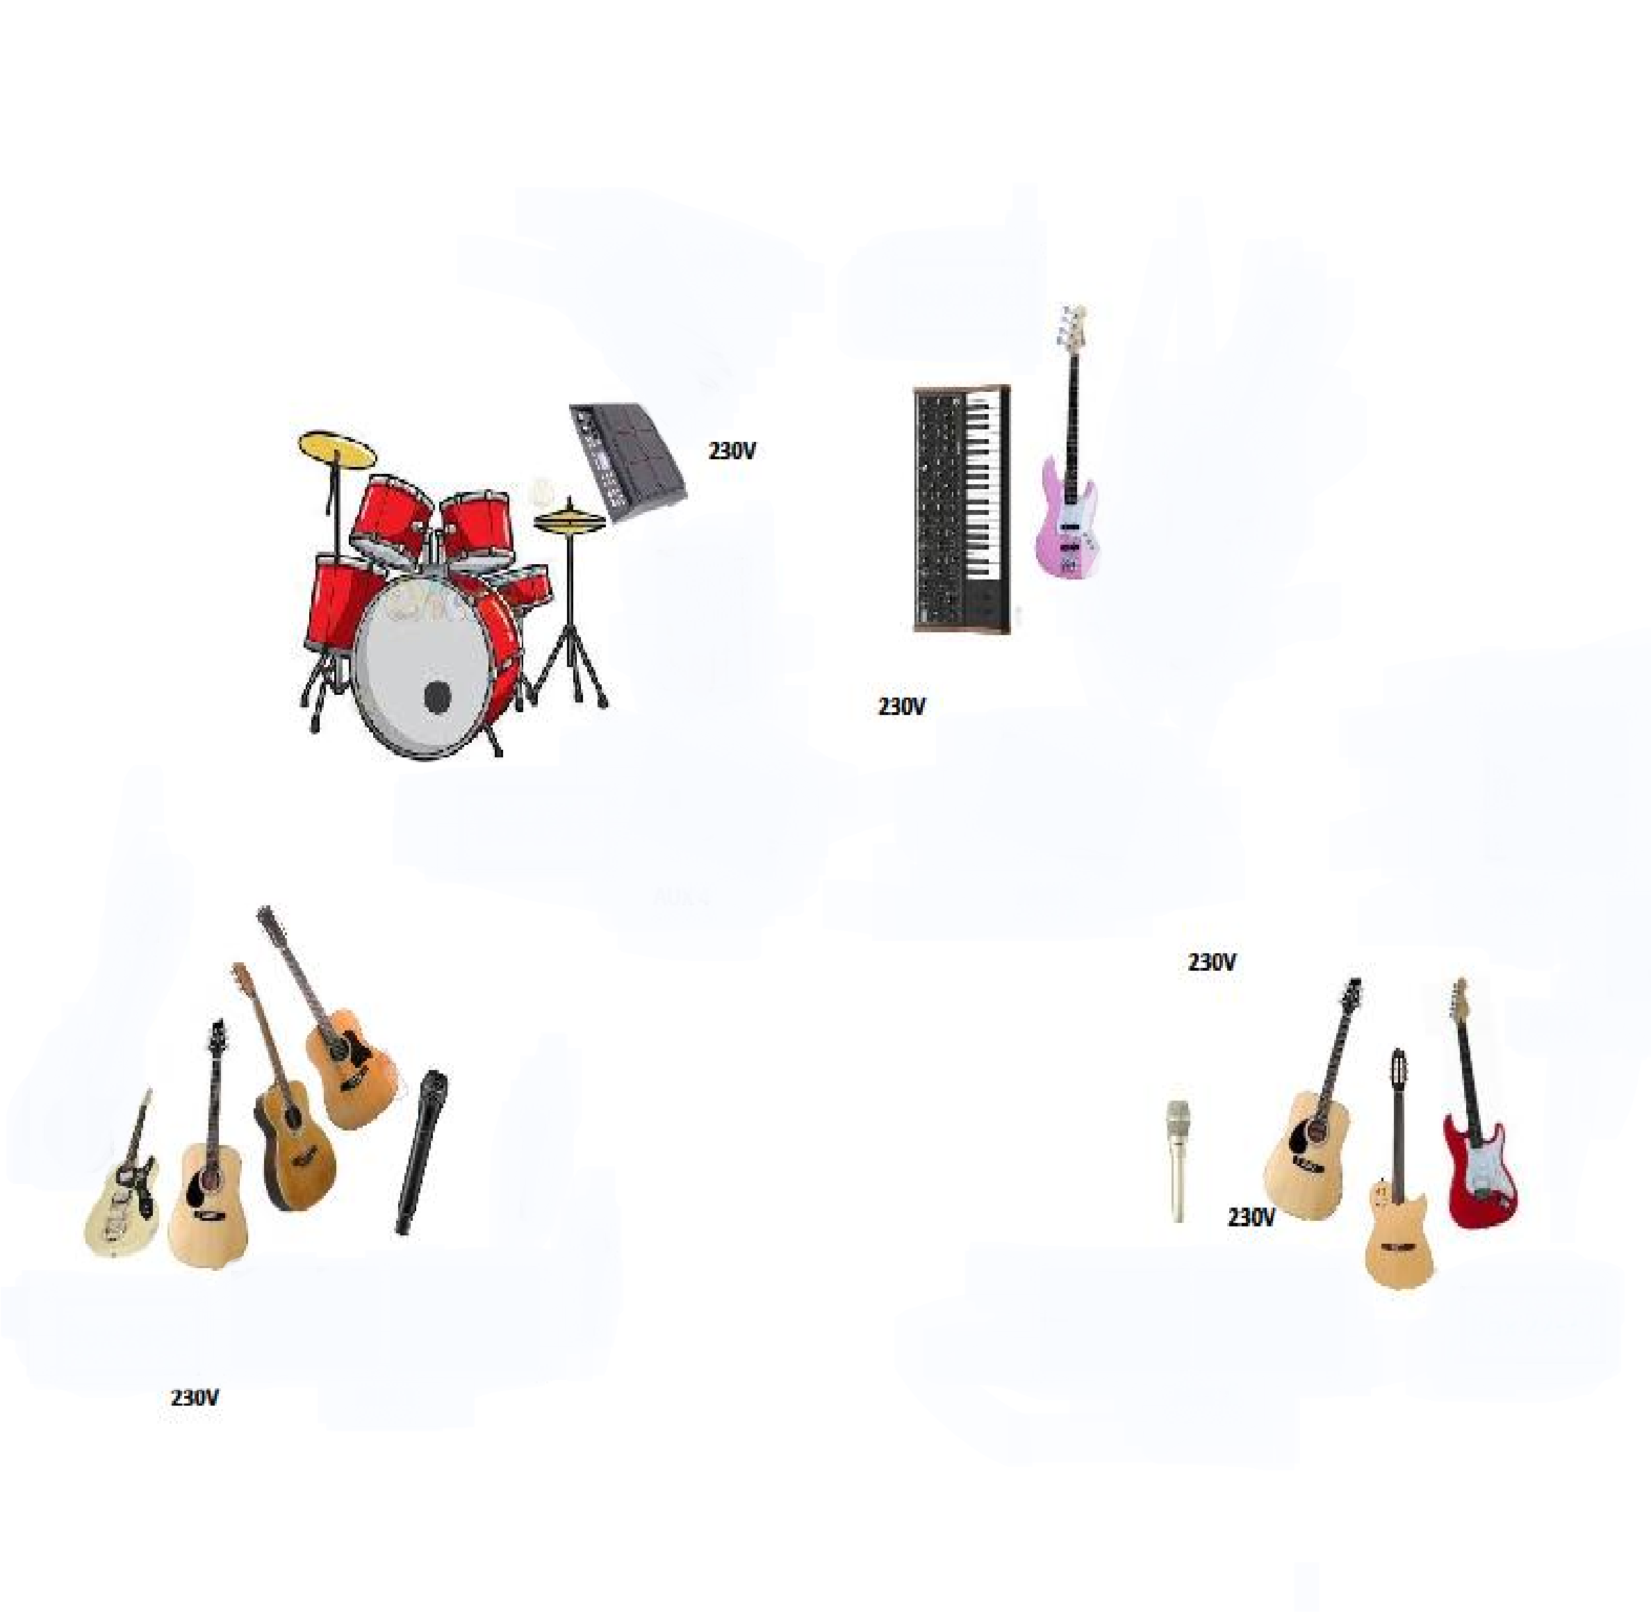
Stageplan Tomáš Klus a Cílová skupina

Světla

Console:

Skupina si přiveze vlastní osvětlovací pult.

- Světelný pult musí být umístěn vedle stanoviště zvukaře nebo za ním.
- pokud bude za zvukařem musí být umíštěno na podium které bude 20-40cm vysoké.
- prosíme o natažení CAT5/analog xlr z režie na podium.

Moving heads:

Front truss:
10x moving heads LED wash (robe robin 600/robe spiider) 4x ETC four source 750w 4x blinder 4 lites Mid truss:
8x robin point/megapoint
8x moving heads LED wash (robe robin 600/robe spiider) Back truss:
8x robin point/megapoint
8x moving heads LED wash (robe robin 600/robe spiider) Floor:
6x robin point/megapoint
4x moving heads LED wash (robe robin 600/robe spiider)

Follow spot 2Kw ( Robert Juliat ……. )

- zkušená obsluha Follow spotu,která se řídí pokyny osvětlovače.
- spojení se spotařem
- Follow spot umístěný na lešení ,elevaci , balkonu ve vyšce cca 2m.

Mlha: 2x hazer plus ventilátor: Robe 500 FT Pro ,850 FT pro ,Martin K1, DF-50.

NE Mlhy klasické jako F-100 !!!

Po dohodě s osvětlovačem je možné upravit tipy světel pro spokojenost skupiny.

V žádném případě neakceptujeme čínské světla!!!

Po dobu vystoupení musí být přitomen světelný technik na pódiu, či u rozvaděčů.

Backtruss min. 12x6m na pověšení backdropu.

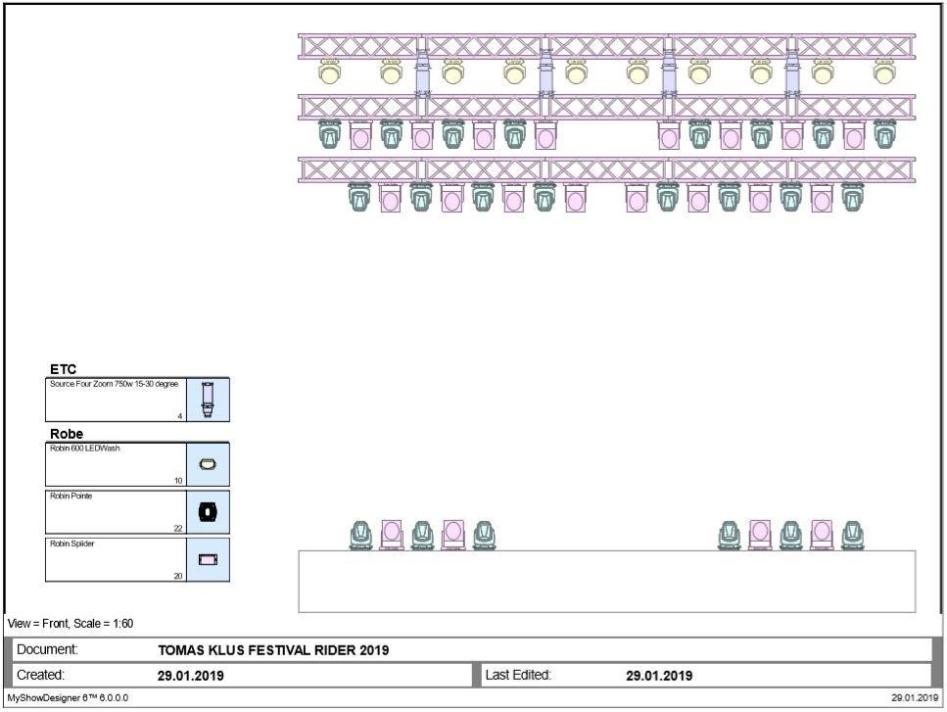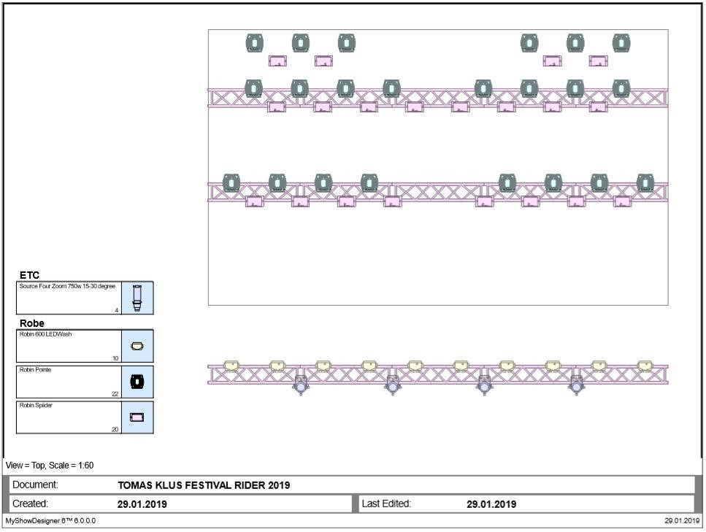

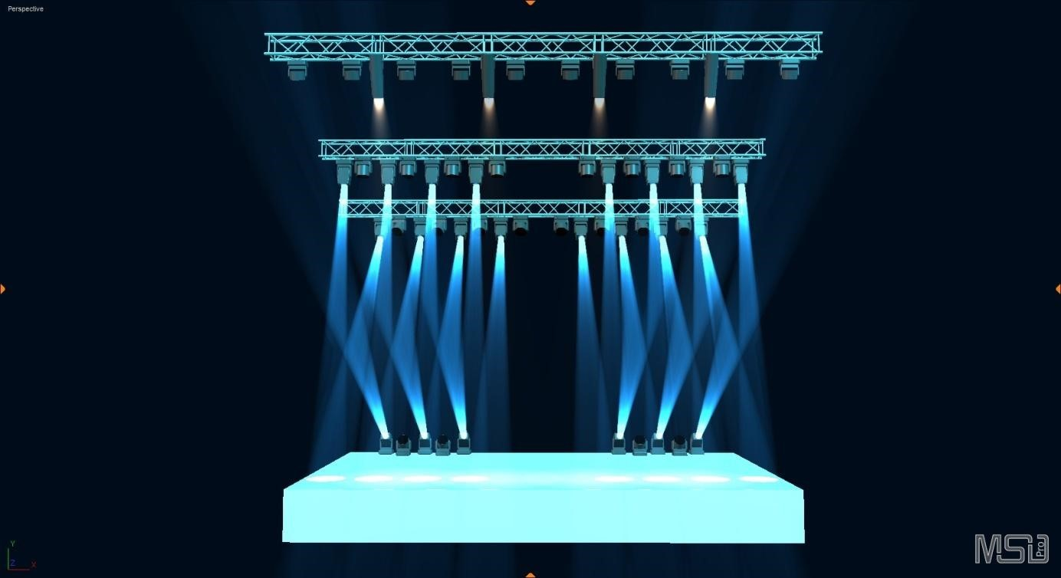

Pořadatel je povinnen dále zajistit

Délku zvukové zkoušky minimálně 45 minut!!!

Aby technika zajištěná pořadatelem byla použita výhradně interpretem!!!

Velikost stage min. 6x10m

Zastřešený a suchý prostor pro vybalení nástrojové aparatury, osvětlení tohoto prostoru zejména v nočních hodinách.

4x!!! Pomocník pro vyložení a nastěhování nástrojů, techniky a Merche na podium před vystoupením a pro nakládku po vystoupení.
Pomocníci musí být po celou dobu střízliví, znalí a ochotní.
Pomocníci budou připraveni na vykládku na místě při příjezdu technického týmu skupiny a na nakládku bezprostředně po skončení vystoupení!!!

Prosíme o backtruss na pověšení backdropu 12x6m!

Prosíme o včasné zaslání podkladů našemu managerovi ohledně příjezdových cest na vystoupení.

Kontakt na elektrotechnika nebo jím určeného zástupce (přítomen v blízkosti pódia po dobu příprav a vystoupení).

Vyhrazené místo pro Merchandise poblíž pódia o velikosti minimálně 3x3m s přípojkou
230V.

Pokud je ovládání světel v sále volně dostupnými vypínači, je potřeba tyto vypínače zajistit proti případnému zapnutí neoprávněné osoby.

Pokud jsou v sále umístěna kouřová čidla, je nutno předem informovat zástupce interpretů o možnosti vypnutí před použitím mlhostroje.

Kontakty:

Jan Seidel - Manager, Booking Martin Volšický – Zvukař FOH e-mail: xxxxxxxxxxxxxxxxxxxxxxxxxxx e-mail: xxxxxxxxxxxxxxxxxxxxxxx mob.: +420 xxxxxxxxx mob.: +420 xxxxxxxxx

Jan Baumruk – Nástrojový tech., Stg. Manager Filip Bruthans – Osvětlovač e-mail:xxxxxxxxxxxxxxxxxxxx e-mail: xxxxxxxxxxxxxxxxxxx
mob.: +420 xxxxxxxxx mob : +420 xxxxxxxxx

Za splnění všech technických požadavků předem děkujeme a těšíme se na hladký průběh akce. Technický tým Tomáše Kluse a jeho Cílové skupiny.

www.tomasklus.cz

